ΕΝΕΡΓΟΣ ΠΟΛΙΤΗΣ/ΔΗΜΟΤΙΚΟ ΣΧΟΛΕΙΟ Κ.ΜΑΖΑΡΑΚΙΟΥ
Για αυτή τη σχολική χρονιά αναλάβαμε στο πρόγραμμα σπουδών μία δράση που εμπεριέχεται στον στόχο 3: << Καλή υγεία και ευημερία >> και συγκεκριμένα:
Α-Β τάξεις: << Τρώγοντας Υγιεινά >>,
Γ-Δ τάξεις: << Υγεία και Ευεξία >>,
Ε-Στ τάξεις: << Ισορροπημένη Διατροφή >>.
Γενικότερα, σκοπός του ΠΣ είναι να προετοιμάσει πολίτες με δεξιότητες κριτικής σκέψης, συνεργασίας και κοινωνικής υπευθυνότητας οι οποίοι συμβάλλουν ενεργά στη δημιουργία μιας βιώσιμης κοινωνίας, βασισμένης στην αειφορία, την κοινωνική δικαιοσύνη και την περιβαλλοντική προστασία.
Για τις Α' και Β' τάξεις του Δημοτικού, οι στόχοι γύρω από το θέμα "Τρώγοντας Υγιεινά" πρέπει να είναι απλοί, κατανοητοί και βιωματικοί, ώστε να μπορούν τα παιδιά να τους αφομοιώσουν μέσα από παιχνίδι, δραστηριότητες και εμπειρίες.

Εκπαιδευτικοί Στόχοι για το θέμα "Τρώγοντας Υγιεινά"

1. Κατανόηση των βασικών ομάδων τροφών
- Να μπορούν να αναγνωρίσουν βασικές ομάδες τροφίμων (φρούτα, λαχανικά, γαλακτοκομικά, δημητριακά, πρωτεΐνες).
- Να κατανοήσουν ποια τρόφιμα είναι «καλά για το σώμα» και ποια «καλό είναι να τα τρώμε πιο σπάνια».

2. Ανάπτυξη υγιεινών διατροφικών συνηθειών
- Να μαθαίνουν να τρώνε πρωινό.
- Να ενθαρρύνονται να δοκιμάζουν νέα υγιεινά τρόφιμα.
- Να πλένουν τα χέρια πριν το φαγητό.

3. Διαμόρφωση θετικής στάσης απέναντι στο φαγητό
- Να συνδέουν την υγιεινή διατροφή με ενέργεια, χαρά και δύναμη.
- Να κατανοήσουν ότι κάθε παιδί έχει τις δικές του προτιμήσεις, και αυτό είναι φυσιολογικό.

4. Κατανόηση της σημασίας του νερού
- Να μάθουν πόσο σημαντικό είναι να πίνουν νερό καθημερινά.
- Να το προτιμούν αντί για αναψυκτικά.

5. Σχέση διατροφής και υγείας
- Να αντιλαμβάνονται ότι το φαγητό επηρεάζει την υγεία, την ενέργεια και τη δύναμή τους.
- Να μάθουν ότι μια ισορροπημένη διατροφή βοηθά στο να μεγαλώνουν σωστά.

6. Ανάπτυξη δεξιοτήτων επιλογής
- Να μπορούν να ξεχωρίσουν μεταξύ υγιεινών και ανθυγιεινών τροφών σε εικόνες ή καθημερινές επιλογές.
- Να εξασκηθούν στην επιλογή υγιεινών σνακ.

Προτάσεις για Φύλλα Εργασίας - Θέμα: «Τρώγοντας Υγιεινά»

1. Αντιστοίχιση τροφίμων με ομάδες
- Το παιδί ενώνει με γραμμές τρόφιμα (εικόνες) με τις ομάδες τους: φρούτα, λαχανικά, γαλακτοκομικά κ.ά.

2. Ζωγραφίζω το υγιεινό πιάτο (Α τάξη)
- Το παιδί ζωγραφίζει μέσα σε ένα πιάτο τι θα έβαζε για ένα υγιεινό γεύμα.

3. Τι τρώω κάθε μέρα – Τι πού και πού
- Εικόνες τροφών: πρέπει να τις χωρίσουν σε δύο κατηγορίες.
  - Κάθε μέρα 🍎
  - Που και που 🍬

4. Βρίσκω και κυκλώνω μόνο τις υγιεινές τροφές
- Μια εικόνα γεμάτη φαγητά (φρούτα, λαχανικά, πατατάκια, μπισκότα, κ.λπ.).
- Το παιδί κυκλώνει μόνο όσα είναι υγιεινά.

5. Ομαδοποίηση με χρώματα
- Ζωγράφισε τα φρούτα με κόκκινο, τα λαχανικά με πράσινο, τα γλυκά με μπλε.

6. Σταυρόλεξο ή λεξοσαλάτα (Β΄ τάξη)
- Με απλές λέξεις: μήλο, ψωμί, γάλα, νερό, σαλάτα, αυγό.
Στα σχολικά βιβλία των Α και Β τάξεων υπάρχουν διάσπαρτες ενότητες που αναφέρονται στις τροφές και τις συνδέουν με τα παιδιά και τα ζώα, όπως: << Τιτίνα, η κότα>>, << Πάμε για ταξίδι >>, καθώς και στη Μελέτη Περιβάλλοντος που υπάρχει ενότητα: <<Υγιεινή Διατροφή>>.

ΠΥΡΑΜΙΔΑ ΔΙΑΤΡΟΦΗΣ
ΤΙ ΔΕΝ ΠΡΕΠΕΙ ΝΑ ΤΡΩΜΕ
ΥΓΙΕΙΝΑ ΛΑΧΑΝΙΚΑ
ΣΑΛΑΤΑ ΓΙΑ ΤΟΝ ΤΑΣΟ
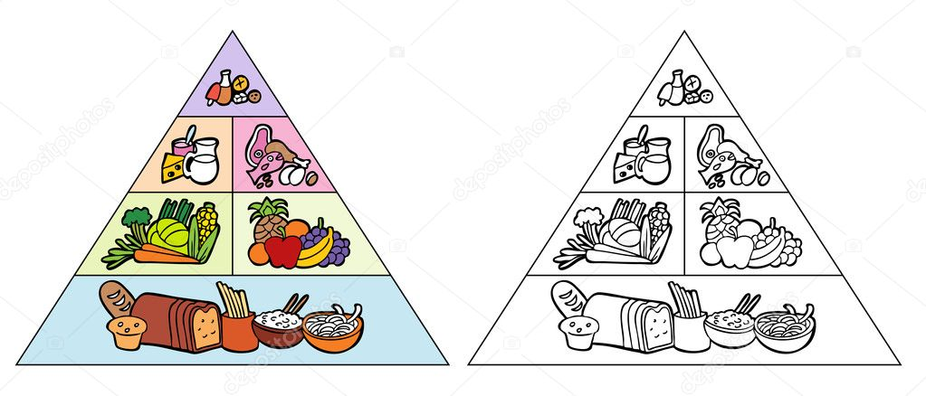
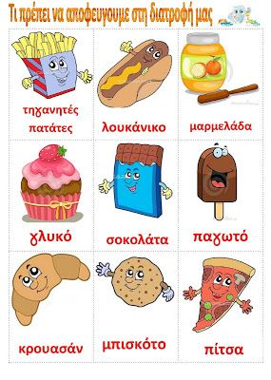
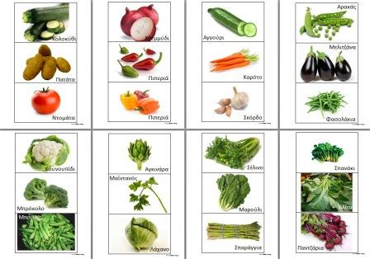
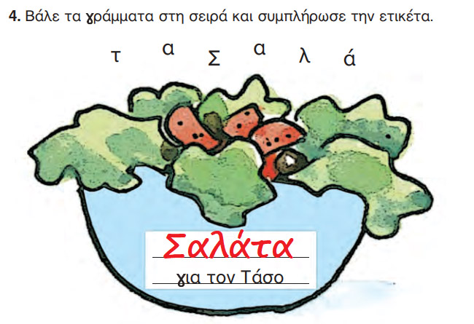

Με τις τάξεις Γ-Δ ασχοληθήκαμε με το θέμα: << Υγεία και Ευεξία >> και τη σχέση που έχει με τη διατροφή.

Τι σημαίνει Υγεία και Ευεξία για τους μαθητές:
- Υγεία σημαίνει να νιώθουμε καλά με το σώμα μας και να έχουμε δύναμη και ενέργεια για να κάνουμε τις δραστηριότητες μας, όπως το παιχνίδι, η μάθηση, ή και οι εξωσχολικές δραστηριότητες.
- Ευεξία είναι η κατάσταση στην οποία νιώθουμε ήρεμοι, χαρούμενοι και γεμάτοι ενέργεια, έχοντας καλή διάθεση και θετική σκέψη.

Συμβουλές για Υγεία και Ευεξία
- Καλή διατροφή:
  - Να τρως ποικιλία φρούτων και λαχανικών.
  - Να αποφεύγεις τα πολλά γλυκά και τα ανθυγιεινά σνακ.
  - Να πίνεις αρκετό νερό κάθε μέρα για να διατηρείς το σώμα σου ενυδατωμένο.
- Άσκηση και κίνηση:
  - Η κίνηση και η άσκηση είναι σημαντικά για το σώμα και το μυαλό. Μπορείς να παίζεις μπάλα, να τρέχεις, να κάνεις ποδήλατο ή να πηγαίνεις για βόλτες στο πάρκο.
  - Η καθημερινή άσκηση βοηθάει το σώμα να είναι δυνατό και να έχεις περισσότερη ενέργεια.
- Καλός Ύπνος:
  - Ο ύπνος είναι πολύ σημαντικός για την υγεία. Ένας καλός ύπνος βοηθά το σώμα και το μυαλό να ξεκουραστούν και να είναι έτοιμα για την επόμενη μέρα.
  - Οι μαθητές πρέπει να κοιμούνται 9-11 ώρες κάθε νύχτα, ανάλογα με την ηλικία τους.
- Ανακούφιση από το άγχος:
  - Είναι φυσιολογικό να νιώθεις άγχος πριν από εξετάσεις ή δύσκολες στιγμές στο σχολείο. Είναι όμως σημαντικό να μάθεις τρόπους για να το διαχειρίζεσαι, όπως με την αναπνοή ή με την οργάνωση του χρόνου σου.
  - Μπορείς επίσης να κάνεις δραστηριότητες που σε χαλαρώνουν, όπως το διάβασμα, η ζωγραφική ή το παιχνίδι.
- Φιλία και κοινωνική ζωή:
  - Η καλή επικοινωνία με τους φίλους και η συμμετοχή σε ομαδικές δραστηριότητες βοηθά στην ενίσχυση της ψυχικής σου ευεξίας. Η συνεργασία με τους άλλους και η καλή διάθεση κάνουν τη ζωή πιο όμορφη.

Σημαντικό για το Σχολείο:
- Να προσπαθείς να είσαι οργανωμένος: Βοηθάει να έχεις μια ρουτίνα για το διάβασμα, τη ξεκούραση και τον ύπνο.
- Να παρακολουθείς τα μαθήματά σου και να ζητάς βοήθεια όταν έχεις δυσκολίες, είτε από δασκάλους είτε από τους γονείς σου.

Πώς συνδέονται διατροφή και ευεξία;
- Καλή διατροφή = Περισσότερη ενέργεια
  - Όταν τρώμε υγιεινά τρόφιμα, όπως φρούτα, λαχανικά, δημητριακά ολικής άλεσης και καλές πηγές πρωτεΐνης, το σώμα μας παίρνει τα "καύσιμα" που χρειάζεται για να λειτουργεί σωστά.
  - Νιώθουμε πιο δυνατοί, συγκεντρωμένοι και με καλύτερη διάθεση.
- Η διατροφή επηρεάζει το μυαλό μας
  - Τροφές πλούσιες σε βιταμίνες και μέταλλα, όπως οι ξηροί καρποί, τα λαχανικά και τα ψάρια, βοηθούν το μυαλό να σκέφτεται πιο καθαρά και να λειτουργεί σωστά.
  - Αντίθετα, η υπερβολική κατανάλωση ζάχαρης, τηγανητών ή αναψυκτικών μπορεί να μας κάνει να νιώσουμε κουρασμένοι, νευρικοί ή και λυπημένοι.
- Η κακή διατροφή μπορεί να φέρει προβλήματα
  - Πονοκεφάλους, δυσκολία συγκέντρωσης, άγχος ή ακόμα και κακή διάθεση.
  - Αν δεν τρώμε πρωινό, για παράδειγμα, μπορεί να νιώθουμε πείνα και εκνευρισμό μέσα στην τάξη.
- Η καλή διατροφή μας βοηθά να κοιμόμαστε καλύτερα
  - Ο καλός ύπνος είναι σημαντικός για την ευεξία, και η διατροφή επηρεάζει και αυτόν. Αν φάμε πολύ βαριά πριν κοιμηθούμε, μπορεί να έχουμε ανήσυχο ύπνο.

Παράδειγμα: Μια μέρα με υγιεινή διατροφή
Γεύμα | Υγιεινές επιλογές
Πρωινό | Δημητριακά ολικής άλεσης με γάλα & φρούτο
Δεκατιανό | Ένα τοστ με τυρί & ντομάτα + ένα φρούτο
Μεσημεριανό | Κοτόπουλο με ρύζι και σαλάτα
Απογευματινό | Γιαούρτι με μέλι ή ξηροί καρποί
Βραδινό | Ομελέτα με λαχανικά ή μια σούπα

Ένα παιδί που τρως σωστά, κοιμάται καλά, κάνει γυμναστική, παίζει με φίλους και νιώθει χαρά, έχει και υγεία και ευεξία!
Τα παιδιά πρέπει να καταλάβουν τη σχέση ή τις διαφορές μεταξύ της υγείας και της ευεξίας:
Η υγεία είναι η κατάσταση του σώματός μας όταν:
- λειτουργεί σωστά,
- δεν έχουμε αρρώστιες,
- έχουμε δύναμη, ενέργεια και μπορούμε να κάνουμε τις καθημερινές μας δραστηριότητες.
Η ευεξία είναι κάτι πιο "ολικό". Σημαίνει να νιώθουμε καλά:
- σωματικά (δυνατοί και υγιείς),
- ψυχικά (χαρούμενοι, χωρίς άγχος),
- κοινωνικά (να έχουμε φίλους και καλές σχέσεις),
- συναισθηματικά (να μπορούμε να διαχειριζόμαστε τα συναισθήματά μας).

Για να έχουμε ευεξία πρέπει να τρώμε υγιεινά, να προσέχουμε τον εαυτό μας:
Να έχουμε δύναμη και ενέργεια για να παίζουμε και να μαθαίνουμε.
Να μεγαλώνουμε σωστά και να είμαστε υγιείς.
Να μην αρρωσταίνουμε εύκολα.
Ακόμα πρέπει να τρώμε:
Φρούτα και λαχανικά: Βιταμίνες που μας κάνουν δυνατούς.
Γάλα και γαλακτοκομικά: Δυνατά κόκαλα και δόντια.
Ψωμί και δημητριακά: Ενέργεια για παιχνίδι.
Κρέας, ψάρι και όσπρια: Για να μεγαλώσουμε δυνατοί.
Να τρώμε πρωινό κάθε μέρα.
Να πίνουμε νερό.
Να τρώμε αργά και να απολαμβάνουμε το φαγητό.
Να μην τρώμε πολύ μπροστά στην τηλεόραση.
Να αποφεύγουμε:
Πολλά γλυκά και σοκολάτες.
Πολλά αναψυκτικά με ζάχαρη.
Τηγανητά φαγητά και πολύ αλάτι.

Στη Γλώσσα, όπως και στη Μελέτη Περιβάλλοντος έχουμε ενότητες που αναφέρουν για την υγεία και
διατροφή, <<Γνωρίζουμε και προσέχουμε το σώμα μας>>, <<Η ελιά>>, κλπ.
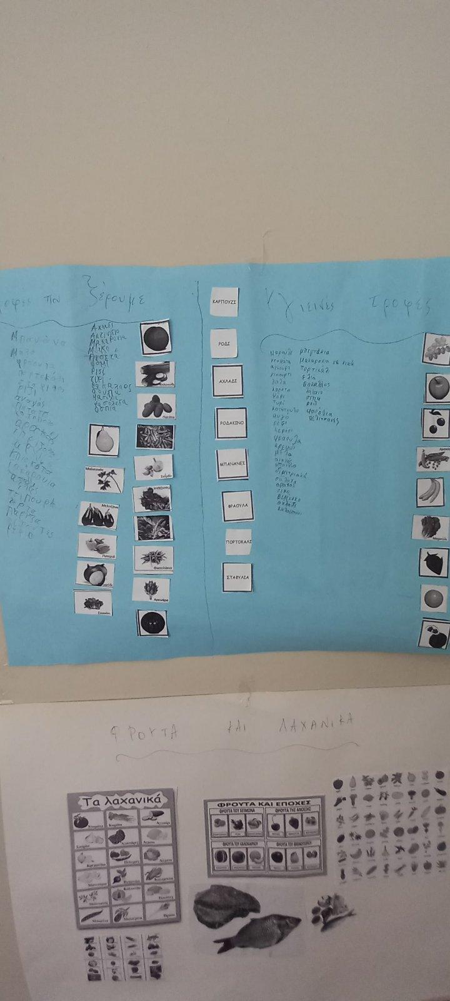
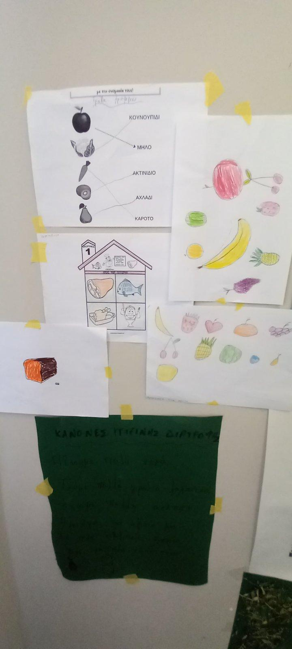

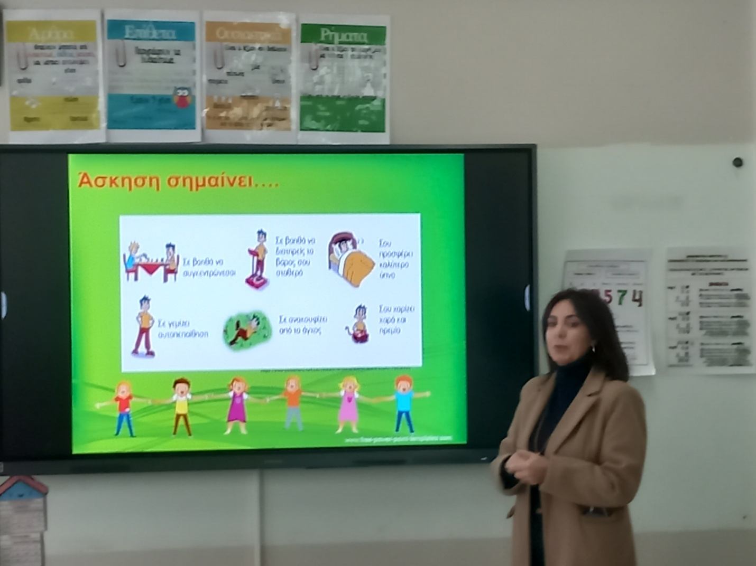
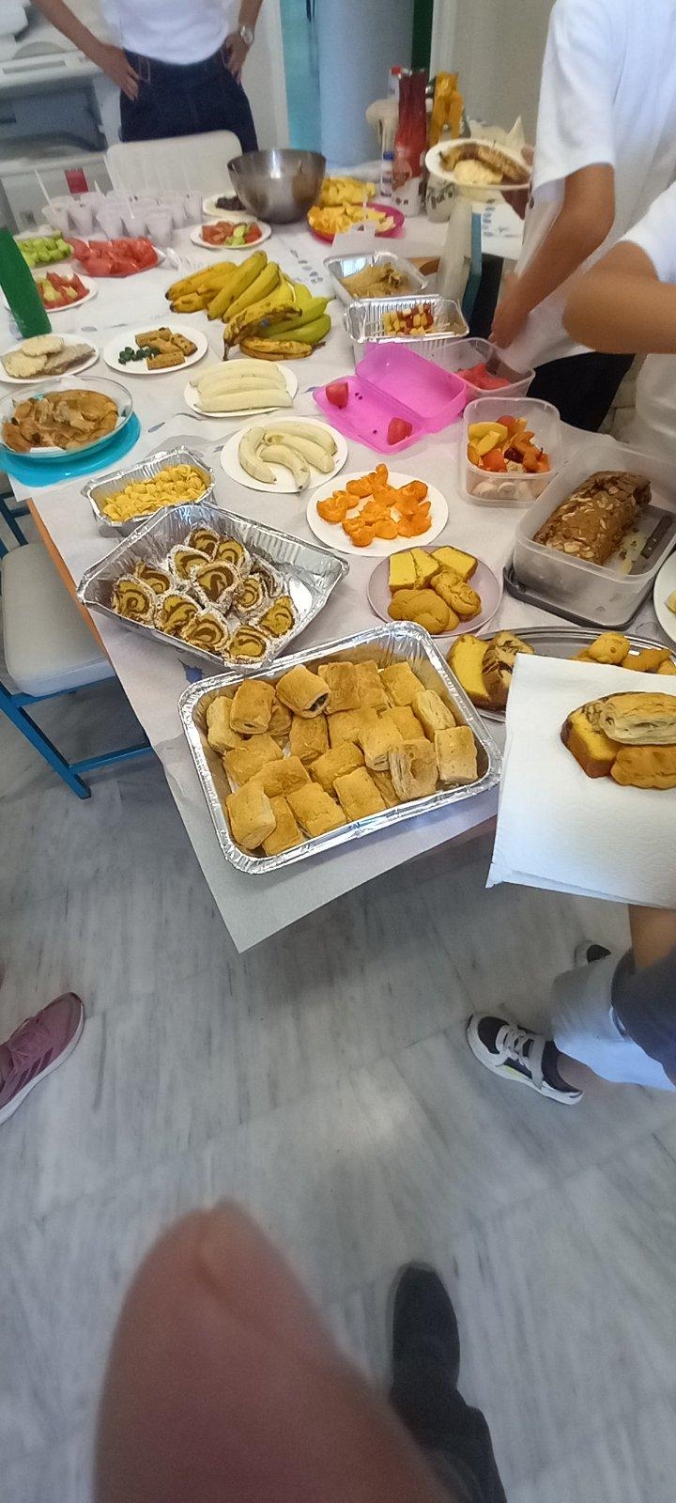
Οι Ε-Στ τάξεις συνέχισαν και ασχολήθηκαν με την ισορροπημένη διατροφή που πρέπει να έχουν στη ζωή τους και γενικότερα στη καθημερινότητα, κάτι που τους ενδιέφεραν πολύ λόγω και της ηλικίας που περνάνε και λόγω ότι θέλουν να προσέχουν πολύ και την υγεία τους.

Η ισορροπημένη διατροφή είναι θεμέλιο για καλή υγεία, καθώς παρέχει το σώμα με όλα τα απαραίτητα θρεπτικά συστατικά για να λειτουργεί σωστά. Η σωστή διατροφή συνεισφέρει στη διατήρηση ενός υγιούς βάρους, ενισχύει το ανοσοποιητικό σύστημα, υποστηρίζει τη λειτουργία του εγκεφάλου και της καρδιάς, και βοηθά στην πρόληψη ή την αντιμετώπιση πολλών ασθενειών.
Μερικά βασικά στοιχεία μιας ισορροπημένης διατροφής είναι:
- Ποικιλία τροφών: Ενσωματώνοντας διαφορετικές ομάδες τροφίμων στην καθημερινή διατροφή (όπως φρούτα, λαχανικά, πρωτεΐνες, υδατάνθρακες και καλά λιπαρά), εξασφαλίζουμε ότι το σώμα λαμβάνει όλα τα θρεπτικά συστατικά που χρειάζεται.
- Αντιμετώπιση θερμίδων: Η ισορροπία ανάμεσα στις θερμίδες που καταναλώνουμε και εκείνες που καίμε είναι σημαντική για να διατηρούμε υγιές βάρος. Αυτό σημαίνει ότι δεν πρέπει να καταναλώνουμε περισσότερες θερμίδες από όσες μπορούμε να κάψουμε, αλλά και να μη μειώνουμε την πρόσληψη θερμίδων υπερβολικά.
- Πρωτεΐνες: Βοηθούν στην ανάπτυξη και επιδιόρθωση των κυττάρων και των ιστών του σώματος. Πηγές καλών πρωτεϊνών περιλαμβάνουν το κρέας, τα ψάρια, τα αυγά, τα φασόλια και τους ξηρούς καρπούς.
- Υδατάνθρακες: Είναι η κύρια πηγή ενέργειας του σώματος. Προτιμάμε σύνθετους υδατάνθρακες (όπως ολικής άλεσης ψωμί, ρύζι και ζυμαρικά) που απορροφώνται πιο αργά και παρέχουν σταθερή ενέργεια.
- Λιπαρά: Η κατανάλωση "καλών" λιπαρών (όπως από αβοκάντο, ξηρούς καρπούς, ελαιόλαδο και ψάρια) είναι σημαντική για την υγεία της καρδιάς και του εγκεφάλου. Αποφεύγουμε τα κορεσμένα και τρανς λιπαρά.
- Βιταμίνες και μέταλλα: Παίζουν καθοριστικό ρόλο στη σωστή λειτουργία του οργανισμού και στην πρόληψη ασθενειών. Η ποικιλία τροφίμων εξασφαλίζει την επαρκή πρόσληψή τους.
- Υγρά: Η κατανάλωση νερού είναι επίσης θεμελιώδης για την καλή λειτουργία του σώματος και την ενυδάτωση.
Αν ακολουθούμε μια ισορροπημένη διατροφή, έχουμε μεγαλύτερη ενέργεια, βελτιωμένη διάθεση, καλύτερο ύπνο και ισχυρότερο ανοσοποιητικό σύστημα. Αποφεύγοντας τις επεξεργασμένες τροφές και τα υπερβολικά ζαχαρούχα και λιπαρά τρόφιμα, μπορούμε να μειώσουμε τον κίνδυνο εμφάνισης χρόνιων ασθενειών, όπως η καρδιοπάθεια, ο διαβήτης τύπου 2 και ο καρκίνος.

Τι πρέπει να τρώμε;
- Φρούτα και λαχανικά: Είναι γεμάτα βιταμίνες που μας κάνουν δυνατούς και βοηθούν το σώμα να λειτουργεί σωστά.
- Ψωμί, ρύζι και ζυμαρικά: Δίνουν ενέργεια για να παίζουμε και να μαθαίνουμε.
- Κρέας, ψάρι, αυγά και όσπρια: Βοηθούν τους μυς και το σώμα μας να μεγαλώνουν.
- Γάλα και τυρί: Είναι καλό για τα κόκαλά μας και τα δόντια μας.
- Λίγα λιπαρά: Όπως το ελαιόλαδο, που είναι καλό για την καρδιά μας.

Τι να προσέχουμε;
- Να μην τρώμε πολλά γλυκά ή λιπαρά γιατί μπορεί να παχύνουμε και να αρρωστήσουμε.
- Να πίνουμε αρκετό νερό για να μένουμε ενυδατωμένοι.
- Να τρώμε σε τακτικές ώρες και να μην παραλείπουμε γεύματα.

Γιατί είναι σημαντικό;
- Μας δίνει ενέργεια για να παίζουμε και να διασκεδάζουμε.
- Κάνει το σώμα μας δυνατό και υγιές.
- Μας βοηθάει να μην αρρωσταίνουμε εύκολα.

ΤΡΑΓΟΥΔΙ ΓΙΑ ΤΗ ΣΩΣΤΗ ΔΙΑΤΡΟΦΗ
Τρώω φρούτα το πρωί,
μπανάνα, μήλο, και ακτινίδι!
Με λαχανικά το μεσημέρι,
γίνεται ο οργανισμός μου αστέρι!
Ψωμί, ρύζι και φακές,
μακαρονάκι και φαρίνα,
δίνουν δύναμη πολλή,
τρέχω, παίζω στη γωνίτσα!
Γάλα, τυρί και γιαουρτάκι,
δίνουν ασβέστιο γερά!
Για να δυναμώνουν κόκαλα
και δοντάκια καθαρά!
Λίγο ψάρι, λίγο κρέας,
κι αυγουλάκι την εβδομάδα.
Και φακές ή ρεβίθια –
πρωτεΐνες με μπουγάδα!
Νερό πίνω κάθε μέρα,
για να είμαι δροσερός.
Όχι πολλά γλυκά και σόδες –
θέλω να ‘μαι δυνατός!
Κι αν τρώω σωστά παιδιά,
υγιής θα είμαι μια ζωή.
Με παιχνίδι και χαρά,
φτάνω πάντα στην κορυφή!

Γενικά όλες οι τάξεις θέλαμε να κάνουμε δράση ομαδοσυνεργατικά πάνω στον συγκεκριμένο στόχο
που ήταν: <<Υγεία και Ευημερία>> και συνεργαστήκαμε σαν τάξεις και σαν μαθητές αλλά και σαν
εκπαιδευτικοί. Ήταν όμορφη εμπειρία και άρεσε πολύ στα παιδιά καθώς η διατροφή είναι στην
καθημερινότητα τους και μέσα στη ζωή τους.

Είχαμε και δράσεις με διατροφολόγους, όπως με τη διατροφολόγο από την εταιρεία <Dole>, αλλά
και με νοσηλεύτρια και επισκέπτρια υγείας από το Κέντρο Υγείας Κάτω Αχαΐας όπου
ενημερωθήκαμε για την σχέση της υγείας με τη διατροφή, και τη στοματική υγιεινή με τη διατροφή.
